SCI Final 必要科学缺口定向修正报告
Stage 6 不重建工程｜2026-10-28｜报告性质：补充科学验证，不替代原有结果
结论摘要
本轮仅补充（1）LC-M1 在严格日级成本、完成率及准时率约束下的复算；（2）WMP228 两份 AIP 圆心差异的保守排除敏感性分析。原始 SCI Final 及 Stage 6 代码、输入与 626,682 条结果逐字节保留；新增结果以独立文件交付。
关键发现：在已测试的 LC-M1 原有候选及有限嵌套缩减策略中，未发现同时符合全部日级约束且节约运营排放的无人机选择；全部 1,800 个实验组合的可行最优选项为 M0 回退。此结果不能解释为在线 LC-M1 成功。保守 WMP228 圆域并集使 A 区当前固定节点网络的候选无人机交付降为 0；B 区不受这一特定遮罩影响。

一、实验冻结与方法
检查项 | 固定依据 | 处理
数据与调度 | 29,842 合成订单；30 种子×5 日期×A/B；Stage 6 原 m1() | 不变更
对照与硬约束 | M0 汽油车，同一订单组；总日成本 ≤1.25×M0；30 min 准时单量≥M0；完成单量≥M0 | 新增硬门槛
LC-M1 候选 | 旧版 LC-M1 接纳订单；按预计减排排序，保留 100%、75%、50%、25% 子集 | 原调度器逐次重算
空域筛查 | CAAM 2025 与 CAAS 2025 的 WMP228 定义；2 NM 半径 | 分别筛查与并集
证据类型 | 运营 CO2e，不是 LCA；机场/用地/航线批准未核验 | 明确 Limitations
LC-M1 新增筛选属于 full-horizon offline hindsight benchmark：在同一日期的模拟成本与服务结果已知后，选取满足硬约束且运营排放最低的候选，包括无 UAV 的 M0 回退。采用实际批次与排队复算，但并不具备实际在线派单的事前可实施性；它只是严格约束下的离线候选边界，不可表述为已验证的在线控制器。

二、RQ1：WMP228 保守边界复算
CAAM AIP（2025-12-02）给出中心 01°28′45″N、103°44′33″E；CAAS AIP（2025-06-12）给出中心 01°28′45″N、103°43′34″E。两者都以 2 NM 半径及海岸线南界描述 WMP228。为避免因差异产生“漏筛”，本轮计算 CAAM 圆域、CAAS 圆域及其并集，完全不实施精细海岸线裁剪，因此是偏保守的上界排除。
区域 | 不遮罩 | CAAM | CAAS | 保守并集
A (Causeway) | 1934 | 0 | 1440 | 0
B (Second Link) | 726 | 726 | 726 | 726
表中为同一参考机型中央能耗、30 种子×5 日期模拟无人机交付次数，不能解释为真实航班量。FC30 在本工程固定载荷与 4 km 上限下得到相同的候选计数，原因是研究仍使用 Stage 6 的共同航程约束；不能由此声称两机型在物理性能上相同。
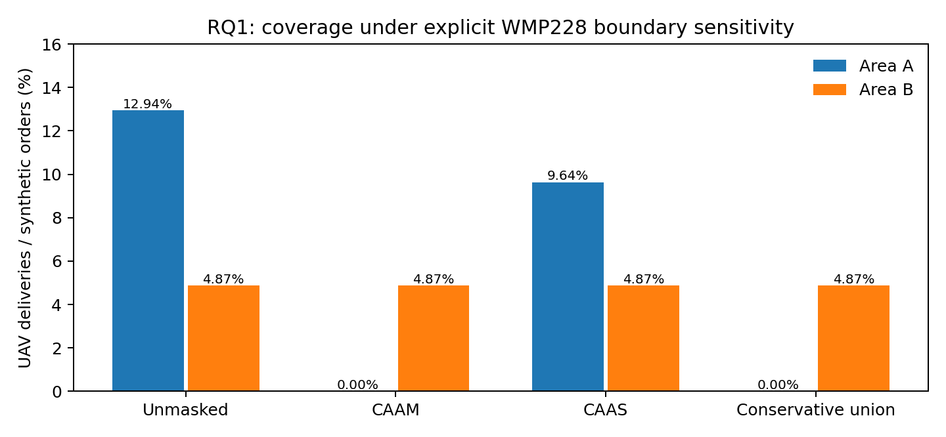
保守并集下，A 区当前节点组合被 WMP228 圆域覆盖，模型无人机转为地面回退；B 区此项筛查不改变技术候选数。由于未检查其他空域、场地所有权和障碍物，筛查“未命中”不等于合法或安全可飞。
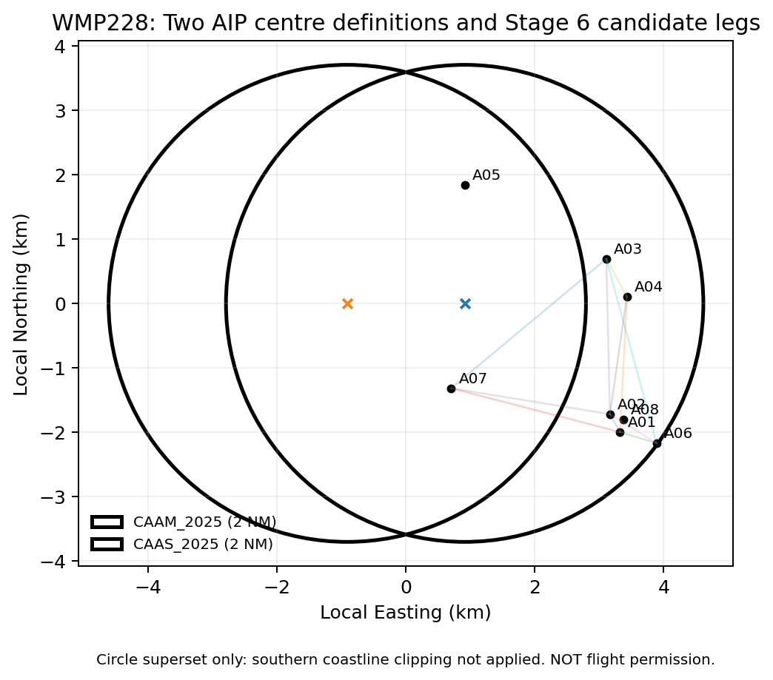

三、RQ3：LC-M1 严格约束闭合结果
必要指标 | 本次复算值 | 解释
研究组合 | 1,800 个 | 区域×种子×日期×2 机型×3 能耗
额外 LC 候选重调度 | 2,875 次 | 不同允许无人机订单子集
可行 UAV 子集 | 0 次 | 已测试嵌套候选均未满足日级硬约束
最终 M0 回退 | 1,800 / 1,800 | 回退满足成本及服务约束，但不产生无人机减排
新增逐订单完整结果 | 179,052 条 | 29,842 订单×6 机型能耗组合
已测试子集均不符合要求，不能外推为“所有可能策略均不可行”。选择 M0 回退的零减排结果不是 LC-M1 优越性的证据；应作为硬约束下的负向发现。旧版 A 区 LC-M1 相较 M0 在全样本加总下有较低运营排放，但同日成本与服务硬约束不全满足，必须在结果中分列。
保留竞争模式：原 SCI Final 在不改变日成本≤1.25M0及30 min准时量≥M0标准下的后验比较中，A 区 150/150 个运行日选择 M0；B 区 65/150 个运行日可选 M2，85/150 选 M0。B 区模式选择的条件性累计减排为 714.89 kg CO2e（跨种子重复样本总计），不能将其当作实际年度减排或在线策略效果。

四、独立 QA 与结论边界
验证项 | 结果
原始源 ZIP / 引擎 / SCI Final 核心结果 SHA-256 | 全部与原交付 ZIP 逐字节一致
179,052 条闭合策略账本 | 燃油＋电力 CO2e 一致，0 条不符
1,800 个逐组成本、完成、准时硬约束 | 100% 通过（原因：全部回退 M0）
2,400 次 WMP228 方案调度 | 并集排除结果不大于两种单边界结果
原 12 配置证明 | 仍未验证；不得宣称已运行完整原定 12 配置
独立外部有效性 | 仍是条件性研究，非真实飞行批准或能耗标定
本次论文可以据此写出有边界的结论：RQ1 当前 A 区候选网络对空域资料不确定性高度敏感；B 区技术候选相对稳定但未获许可。RQ3 原始 LC-M1 存在不满足严格服务/成本约束的减排情景，离线候选缩减未找到改进可行解，不能声称其已达成“低碳且约束可行”。R​​Q2 的 M0/M1/M2 比较保留为原复算结果。
建议：停止新网络与算法扩展；在 SCI Results 中分别报告“未约束的排放效果”和“约束可行性”，在 Discussion 中讨论 A 区空域敏感性、LC-M1 固定设施成本以及 M2 在 B 区的条件性优势。在线 LC-M1 可行性、岸线精确裁剪、2026 有效空域版本、真实机型能耗、真实场地许可均应明确列为 Limitations，不得将本轮补充等同于上述外部证据已取得。

五、复现入口与证据来源
复现顺序：python close_gaps_incremental.py；python test_gap_closure.py；python create_gap_closure_report.py。输入为原 SCI_Final 同目录原始文件与 bundle_source.zip；不覆盖 run_sci_final.py、sci_final_*.csv 或源工程。
新增 CSV：rq1_WMP228_edge_sensitivity.csv、rq1_WMP228_M1_central_resim_daily.csv、rq1_WMP228_summary.csv、lc_m1_closed_attempts.csv、lc_m1_closed_daily.csv、lc_m1_closed_order_level.csv.gz、lc_m1_closed_summary.csv。QA：scientific_gap_closure_QA.json、scientific_gap_closure_independent_QA.json。
资料：CAAM AIP ENR 5.1，版本 2025-12-02：https://aip.caam.gov.my/aip/eAIP/2025-12-02/html/eAIP/WM-ENR-5.1-en-MS.html
资料：CAAS AIP ENR 5.1，版本 2025-06-12：https://aim-sg.caas.gov.sg/aim-content/uploads/aip/2025-07-24/final/2025-06-12-Non-AIRAC/html/eAIP/ENR-5.1-en-GB.html
原研究模型及能耗、燃油、道路、天气参数来源参见原 SCI Final 正式审核底稿和 sci_final_parameter_registry.json。本报告为其增量补充，不重新声明数据均已现实标定。

